**雨水のゆくえと地面のようす**

**32**

１．雨水のようすについて，次の文の（　　）にあてはまることばをかきましょう。

・地面にふった雨水は，（　　　い）場所から（　　　い）場所

へと流れていきます。

・雨水が集まる場所では，地面に（　　　　　　）ができることがあります。

２．下の表は，「水のしみこみ方」と「土のつぶの大きさ」についてまとめたものです。あてはまることばを右のア～オから１つずつ選び，（　）に記号でかきましょう。

|  |  |  |
| --- | --- | --- |
|  | 小石 | 砂 |
| つぶの大きさ | （ ） | （　　） |
| 水がしみこむ速さ | （　　） | （　　） |

ア．おそい

イ．はやい

ウ．同じ

エ．大きい

オ．小さい

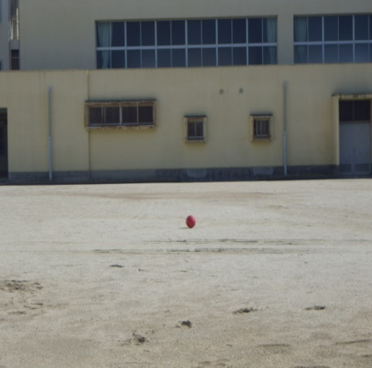３．右の写真のように，運動場にボールを

置いたところ，ボールはの方向へと

ゆっくり転がっていきました。

雨がふったとき，雨水は㋐から㋑，ま

ボール

**㋐**

**㋑**

　たは㋑から㋐の，どちらの方向に流れてい

きますか。当てはまる記号をかきましょ

|  |  |  |  |
| --- | --- | --- | --- |
| 記  号 | から | 理由 |  |

う。また，選んだ理由もかきましょう。

**雨水のゆくえと地面のようす**

**32**

１．雨水のようすについて，次の文の（　　）にあてはまることばをかきましょう。

・地面にふった雨水は，（　高 い）場所から（　ひくい）場所

へと流れていきます。

・雨水が集まる場所では，地面に（　水たまり　）ができることがあります。

２．下の表は，「水のしみこみ方」と「土のつぶの大きさ」についてまとめたものです。あてはまることばを右のア～オから１つずつ選び，（　）に記号でかきましょう。

|  |  |  |
| --- | --- | --- |
|  | 小石 | 砂 |
| つぶの大きさ | （ エ ） | （ オ ） |
| 水がしみこむ速さ | （ イ ） | （ ア ） |

ア．おそい

イ．はやい

ウ．同じ

エ．大きい

オ．小さい

３．右の写真のように，運動場にボールを

置いたところ，ボールはの方向へと

ゆっくり転がっていきました。

雨がふったとき，雨水は㋐から㋑，ま

ボール

**㋐**

**㋑**

　たは㋑から㋐の，どちらの方向に流れてい

きますか。当てはまる記号をかきましょ

|  |  |  |  |
| --- | --- | --- | --- |
| 記  号 | ㋑ から ㋐ | 理由 | ボールの転がるようすから，㋐の地面の方がひくいことがわかり，ひくい方に雨水が流れるから。 |

う。また，選んだ理由もかきましょう。